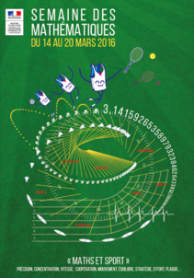
La semaine des mathématiques dans le 8ème : maths et sport
(du 14 au 18 mars 2016)

A l’école maternelle Bastié, dans les deux classes de PS et dans la classe de MS, on se lance des défis :

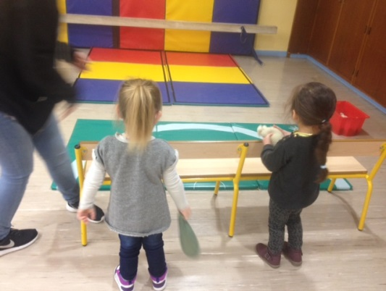
On lance loin

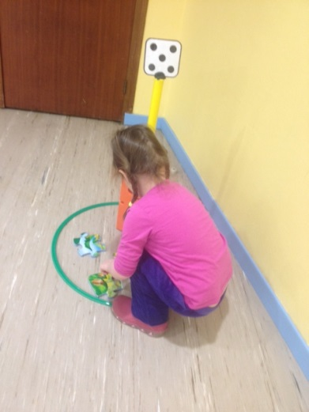

On met la bonne quantité dans le cerceau

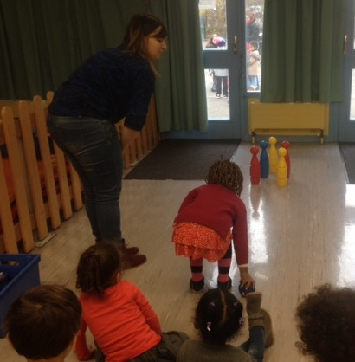
On lance derrière, dedans, par-dessus… On lance avec précision
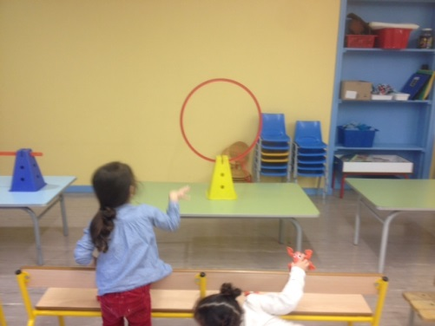

Un grand merci à Gaëlle, étudiante à l’ESPE, pour son aide auprès de l’équipe !

A l’école élémentaire Signoret, avec l’aide de Pauline et Mylène, étudiantes à l’ESPE, le mercredi matin, matinée maths et sport pour les CE1 et les CE1/CE2 :
Au programme : ▪ Enigmes
▪ Rallye Maths transalpin
▪ Lancer loin et avec précision pour les CE2 (Additionner des distances et proposer une nouvelle organisation des données à la lecture des fiches de scores : introduction aux graphiques)
▪ Séances de topologie et de structurer de l’espace pour les CE1
Après une première « chasse aux objets » dans la cour de l’école, les élèves se livrent à un rallye photos dans l’école.

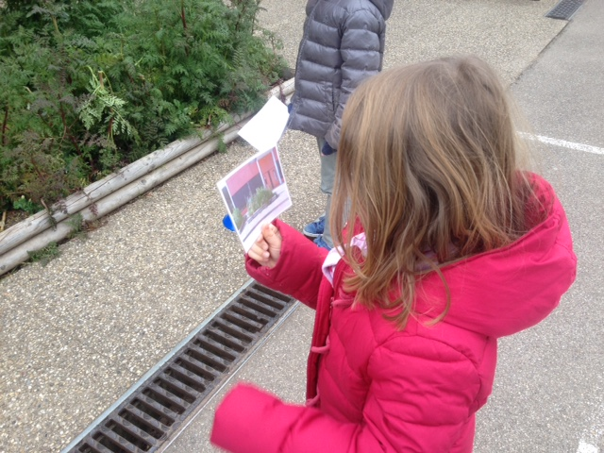
La matinée se prolonge, dans l’enthousiasme, avec un travail sur la notion de cadrage et la distance de prise de vue puisqu’il faut, pour chaque binôme, non seulement identifier le lieu photographié mais aussi définir l’emplacement précis de la prise de vue.
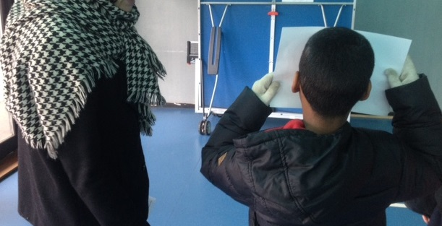
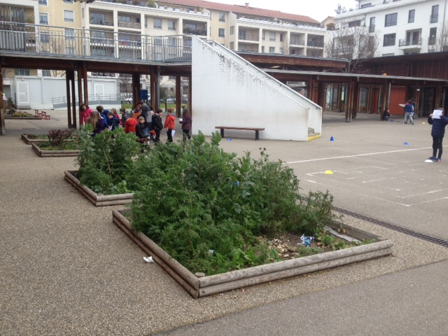
A l’école Mermoz, la semaine des mathématiques s’inscrit dans le cadre de la liaison CM2/Sixième. Les CM2 et les CM1/CM2 ont pu vivre des ateliers en association avec deux classes de sixième du collège Mermoz, accompagnés par leurs enseignantes ainsi que deux professeurs de mathématiques et un professeur d’EPS.

6 ateliers étaient proposés autour de thématiques liées à l’EPS. Les élèves devaient, par groupe, résoudre des problèmes pour chercher.

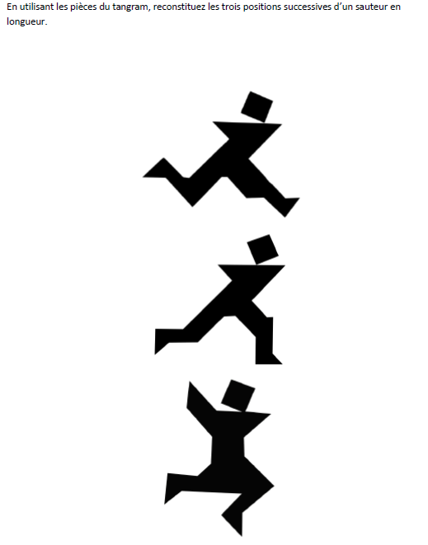
Quelques exemples de problèmes proposés :

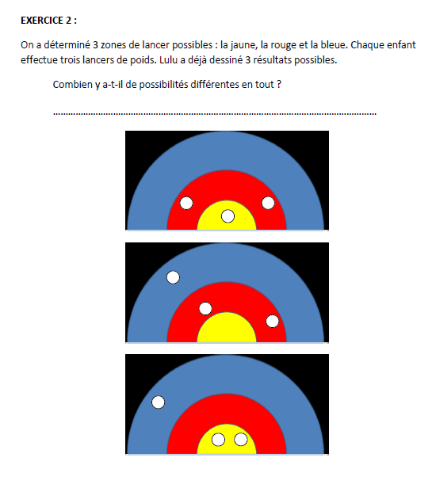

Des ateliers riches d’échanges où les élèves ont appris à faire connaissance et à coopérer.
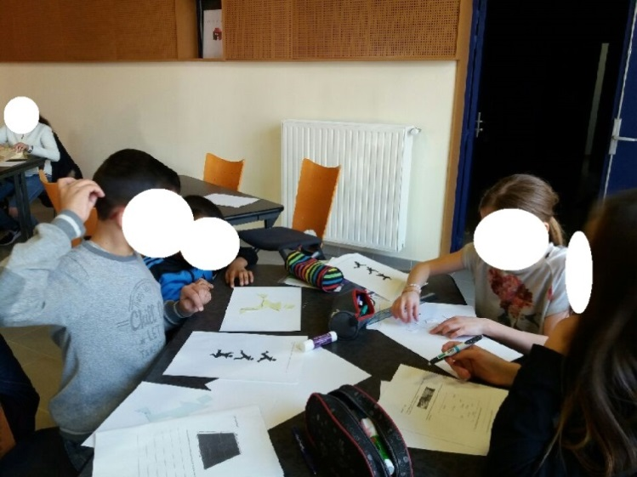

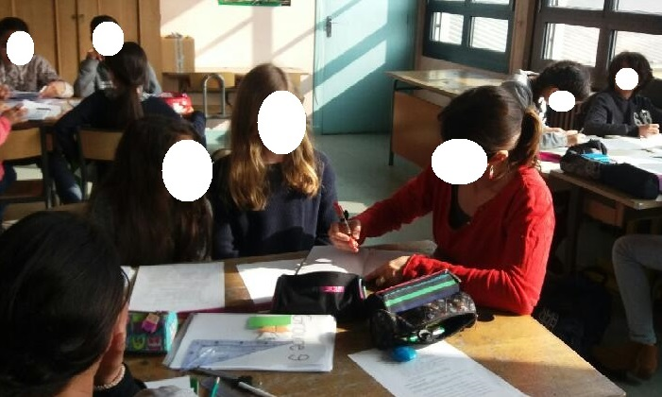

L’occasion de vivre aussi un moment d’EPS mêlant chorégraphie et symétrie.

